# Fejezet 3: Hálózati protokollok és kommunikáció 3.0.1.1 Bevezetés

# Hálózati protokollok és kommunikáció

## Bevezetés

Egyre inkább a hálózatok kapcsolnak össze bennünket. Bárhol is járunk, online módon kommunikálhatunk egymással. Az osztálytermi beszélgetések azonnali üzenetküldéses csevegéssé válnak, és online viták zajlanak az iskolában. Napról-napra új hálózati technológiákat fejlesztenek ki, hogy a hálózat előnyeit kihasználhassuk.

Ahelyett, hogy egyedi és különálló rendszereket dolgoznának ki minden új szolgáltatás továbbításához, a hálózati iparág egésze elfogadott egy fejlesztési keretrendszert, amely lehetővé teszi a tervezők számára, hogy megértsék a jelenlegi hálózati platformokat és fenntartsák azokat. Ugyanakkor ennek a keretrendszernek a segítségével megkönnyíthető az új technológiák fejlesztése a jövőbeni kommunikációs igények és a technológiai fejlesztések számára.

Ennek a fejlesztési keretrendszernek a középpontjában azoknak az általánosan elfogadott modelleknek a használata áll, amelyek leírják a hálózati funkciókat és szabályokat.

Ebben a fejezetben megismerjük ezeket a modelleket, a szabványokat, amelyek a hálózatokat működtetik, valamint hogy hogyan történik a kommunikáció a hálózaton keresztül.

# Hálózati protokollok és kommunikáció

## Bevezetés

**Beszélgessünk róla...**

Épp most vásároltunk egy új autót személyes használatra. Nagyjából egy hét használat után úgy találjuk, hogy nem működik megfelelően.

Miután megtanácskoztuk a problémát több ismerőssel, úgy döntünk, hogy elvisszük egy autószerelő műhelybe, amelyet nagyon ajánlanak. Ez az egyetlen javítóműhely a közvetlen közelben.

Amikor megérkezünk a műhelybe, azt halljuk, hogy a szerelők egy másik nyelven beszélnek. Nehezen tudjuk elmagyarázni az autó teljesítménybeli problémáit, de a javítást tényleg el kellene végezni. Nem vagyunk biztosak benne, hogy hazavezethetjük, hogy további lehetőségeket keressünk.

Meg kell találni annak a módját, hogy együttműködjünk a szakemberekkel az autó megfelelő javítása érdekében.

Hogyan fogunk kommunikálni a szerelőkkel? Tervezzünk egy kommunikációs modellt annak érdekében, hogy biztosak lehessünk benne: az autót megfelelően kijavították.

[Csoportos feladat - Let's just talk about this... Instructions](https://contenthub.netacad.com/legacy/CCNA/ITN/5.02/hu/course/files/3.0.1.2%20Class%20Activity%20-%20Let's%20just%20talk%20about%20this...%20Instructions.pdf)

# Kommunikációs szabályok

## A szabályok

Egy hálózat lehet annyira bonyolult, mint amikor eszközök az interneten keresztül kapcsolódnak egymáshoz, vagy olyan egyszerű, mint amikor két számítógép van direktben összekötve egy kábellel, és bármi más is e két véglet között. A hálózatok mérete, formája és funkciója különböző. Mindamellett önmagában a fizikai kapcsolat kiépítése a végberendezések között még nem elegendő ahhoz, hogy biztosítsa a kommunikációt. A kommunikációhoz az is kell, hogy az eszközök tudják, "hogyan" kell kommunikálni.

Az emberek különböző kommunikációs módszerekkel osztják meg egymással gondoltaikat. Ugyanakkor a választott módszertől függetlenül minden kommunikációs módszernek három közös eleme van. Ezek közül az első az üzenet forrása vagy küldője. Az üzenetek forrásai emberek vagy elektronikus eszközök, amelyeknek üzenetet kell küldeniük más személyeknek vagy eszközöknek. A kommunikáció második alkotóeleme az üzenet célja vagy fogadója. A cél fogadja és értelmezi az üzenetet. A harmadik elemet, az úgynevezett csatornát az a közeg (média) alkotja, amely azt az utat biztosítja, amelyen az üzenetek haladnak a forrástól a célig.

A kommunikáció egy üzenettel vagy információval kezdődik, amelyet a forrástól kell eljuttatni a célig. Az üzenet küldését, legyen az szemtől szembe vagy hálózaton keresztüli kommunikáció, szabályok irányítják, amiket protokolloknak hívunk. Ezek a protokollok a használt kommunikációs módtól függnek. A hétköznapi személyes kommunikációnkban azok a szabályok, amelyeket egy adott médiumon használunk (mint például egy telefonhíváskor), nem feltétlenül egyeznek meg azokkal a protokollokkal, amelyeket más közegen használunk (például levélküldéskor).

Vegyük például azt, amikor két ember szemtől szembe kommunikál, amint az 1. ábrán látható. A kommunikáció előtt meg kell egyezniük, hogy hogyan fognak kommunikálni. Ha a kommunikáció beszéddel történik, akkor először meg kell állapodni a nyelvben. Ezután ha van egy megosztandó üzenet, akkor képesnek kell lenniük arra, hogy érthetően megformázzák. Például, ha valaki az angol nyelvet használja, de rossz a mondat szerkezete, az üzenet könnyen félreérthető lesz. Mindezek a feladatok jellemzik azokat a protokollokat, amelyeket a kommunikáció megvalósításához használni kell. Ugyanez igaz a számítógépes kommunikációra is, amint a 2. ábrán látható.

Gondoljunk bele, milyen sok különböző szabály és protokoll szabályozza az egyes kommunikációs módszereket, amik a mai világban léteznek.

# Kommunikációs szabályok

## A szabályok

**A szabályok létrehozása**

A kommunikáció megkezdése előtt a feleknek meg kell állapodniuk a beszélgetés szabályaiban. Például protokollok szükségesek a hatékony kommunikációhoz (lásd 1. ábra). A használt protokollok specifikusan jellemzők a kommunikációs módszerre, beleértve a forrás, a cél és a csatorna jellemzőit. Ezeket a szabályokat vagy protokollokat kell követni annak érdekében, hogy az üzenetet sikeresen eljuttassuk és a címzett megértse. Számos protokoll van, amelyek a sikeres emberi kommunikáció szabályozzák. Amennyiben van egy egyeztetett módszer a kommunikációra (szemtől szemben, telefonon, levélben, fotón), akkor a használt protokolloknak meg kell felelnie az alábbi követelményeknek:

* Azonosított küldő és fogadó
* Közös nyelv és nyelvtan
* A kézbesítés sebessége és időzítése
* Megerősítési vagy nyugtázási követelmények

A hálózati kommunikáció során használt protokollok számos alapvető tulajdonságukban hasonlítanak azokra, amelyek a sikeres emberi beszélgetéseket szabályozzák (lásd 2. ábra). Amellett, hogy azonosítják a forrást és a célt, a számítógépes és hálózati protokollok meghatározzák annak részleteit, hogyan kell egy üzenetet továbbítani a hálózaton keresztül, hogy megfeleljen a fenti követelményeknek. Miközben számos protokollnak kell együttműködnie, a számítógépes protokollok általában a következőkből állnak:

* üzenet kódolása
* üzenet formázása és beágyazása
* üzenet mérete
* üzenet időzítése
* üzenet szállítási feltételei

Mindegyikről részletesebben lesz szó a következőkben.

# Kommunikációs szabályok

## A szabályok

**Üzenet kódolása**

Az üzenetküldés egyik első lépése az üzenet kódolása. A kódolás az a folyamat, melynek során átalakítjuk az információt egy másik, az átvitelhez megfelelő formába. A dekódolás az információ értelmezésekor megfordítja ezt a folyamatot.

Képzeljünk el egy embert, aki nyaralást tervez egy barátjával és felhívja, hogy megbeszéljék a részleteket arról, hogy hova menjenek (lásd 1. ábra). Az üzenet küldőjének az üzenetet először szavakba kell önteni, vagyis kódolnia kell a a gondolatait és észrevételeit a helyszínről. A beszélt nyelv nyelvtani szerkezetét és ragozását használva telefonba mondja a szavakat, amik az üzenetet közvetítik. A telefonvonal másik végén a partner hallgatja a leírást, fogadja és dekódolja a hangokat, hogy elképzelje a küldő által leírt naplementét.

Kódolást a számítógépes kommunikációban is alkalmazzuk, ahogy a 2. ábrán látható. Két állomás közötti kódolásnak az átviteli közegnek megfelelő formátumúnak kell lennie. A hálózaton küldött üzenetet a küldő állomás először bitekké konvertálja. Minden bitet hangmintákká, fény- vagy elektromos impulzusokká kódolunk, attól függően, hogy milyen hálózati közegen fogjuk a biteket továbbítani. A célállomás fogadja és az üzenet értelmezéséhez dekódolja a jeleket.

# Kommunikációs szabályok

## A szabályok

**Üzenet formázása és a beágyazása**

Amikor egy üzenetet küldünk a forrástól a célig, sajátos formátumot vagy struktúrát kell használni. Az üzenet formátuma az üzenet típusától és az átvitelhez használt csatornától függ.

Az emberi írásbeli kommunikáció egyik leggyakoribb formája az írott levél. A magánlevelek egyezményes formája évszázadok óta nem változott. A magánlevelek a legtöbb kultúrában a következő elemeket tartalmazzák:

* a címzett azonosítója
* megszólítás vagy üdvözlés
* üzenet tartalma
* zárómondat, az üzenet lezárása
* a küldő azonosítója

Amellett, hogy a megfelelő formátumra alakítjuk, a legtöbb személyes levelet be kell rakni egy borítékba, vagyis be kell ágyazni a szállításhoz, amint az 1. ábrán látható. A borítékon szerepel a küldő és a fogadó címe, mindegyik a megfelelő helyen. Ha a célcím vagy a formátum helytelen, a levelet nem szállítják el. Beágyazásnak hívjuk azt a folyamatot, amikor egy üzenetformátumot (levél) egy másik üzenetformátumba (boríték) helyezünk. Amikor a fogadó a folyamatot megfordítja, kicsomagolás történik, a levelet kivesszük a borítékból.

A levél írója megegyezés szerinti formátumot használ annak érdekében, hogy a levelet elszállítsák, és a fogadó megértse az üzenetet. Hasonlóképpen, a továbbításhoz és a feldolgozáshoz a számítógép-hálózaton küldött üzenet is egy meghatározott formázási szabályt követ. Ahogy a levelet borítékba ágyaztuk a szállításhoz, ehhez hasonlóan a számítógépes üzeneteket is beágyazzuk. A hálózaton való továbbítás előtt minden számítógépes üzenetet egy keretnek nevezett meghatározott formátumba ágyazunk be. Egy keret úgy működik, mint egy boríték, ez tartalmazza a megszólított célállomás, valamint a forrásállomás címét (lásd 2. ábra).

A keret formátumát és a tartalmát a küldött üzenet típusa és a közlésre használt csatorna határozza meg. A nem megfelelően formázott üzenetek továbbítása általában nem lehetséges, de az is előfordulhat, hogy megérkezés után a célállomás nem tudja feldolgozni azokat.

# Kommunikációs szabályok

## A szabályok

**Üzenet mérete**

A kommunikáció egy másik szabálya a méret. Amikor az emberek egymással kommunikálnak, a küldendő üzenetet általában kisebb részekre, rendszerint mondatokra tördelik. Ezek a mondatok méretükben akkorára vannak korlátozva, amit a fogadó személy még egyszerre fel tud dolgozni (lásd 1. ábra). Az emberek kommunikációja sok kisebb mondatból áll, ezzel biztosítva, hogy az üzenet minden részét a címzett fogadja és megértse. Képzeljük el, hogy milyen lenne ezt a tananyagot úgy olvasni, hogy az egész egyetlen hosszú mondatból állna. Nem lenne könnyű elolvasni és megérteni.

Hasonlóképpen, amikor egy állomás egy hosszú üzenetet küld egy másiknak a hálózaton keresztül, szükséges az üzenet kisebb darabokra tördelése, ahogy a 2. ábrán látható. A hálózaton továbbított darabok (kereteket) méretét meghatározó szabályok nagyon szigorúak, és a használt csatornától függően eltérőek is lehetnek. A túlságosan hosszú vagy rövid keretek nem kerülnek továbbításra.

A keretek méretkorlátozásai megkívánják, hogy a forrásállomás a hosszú üzeneteket olyan darabokra tördelje, amik megfelelnek a minimális és maximális méret követelményeknek. Ez az úgynevezett szegmentálás. Minden szegmenst a címadatokkal együtt egy külön keretbe ágyazunk, és elküldjük a hálózaton keresztül. A fogadó állomás a fogadáshoz és az értelmezéshez az üzeneteket kicsomagolja és újból összerakja.

# Kommunikációs szabályok

## A szabályok

**Üzenet időzítése**

Egy másik tényező, amely az üzenet megfelelő fogadását és megérthetőségét befolyásolja, az időzítés. Az időzítést az emberek annak meghatározására használják, hogy mikor, milyen gyorsan vagy lassan beszéljenek és mennyit várjanak a válaszra. Ezek megegyezésen alapuló szabályok.

**Hozzáférési mód**

A hozzáférési mód meghatározza, hogy mikor küldhet valaki üzenetet. Ezek az időzítési szabályok a környezethez igazodnak. Például egy ember bármikor elkezdhet beszélni ha szeretne valamit mondani. Ebben a környezetben a beszéd előtt várni kell addig, amíg mindenki más befejezi a beszédet. Ha két ember egyszerre beszél, akkor az információk "összeütköznek", és ilyen esetben szükségessé válik,hogy mindkét fél visszalépjen és újrakezdje a beszédet (lásd 1. ábra). Hasonlóképpen, a számítógépek számára is definiálni kell a hozzáférési módot. A hálózaton lévő állomásoknak is szükségük van egy hozzáférési módra, hogy tudják, mikor kezdhetik az üzenet küldését, és hogyan viselkedjenek ha hiba történik.

**Adatfolyam-vezérlés**

Az időzítés azt is befolyásolja, hogy mennyi információt lehet küldeni és mekkora sebességgel lehet azt továbbítani. Ha valaki túl gyorsan beszél, akkor a másik személynek azt nehéz meghallgatni és megérteni (lásd 2. ábra). Ilyen esetben a fogadó személynek meg kell kérnie a küldőt, hogy lassítson. A hálózati kommunikáció során is előfordulhat, hogy a küldő állomás gyorsabban továbbítja az üzenetet, mint ahogyan azt a célállomás fogadni és feldolgozni tudná. A forrás- és célállomások adatfolyam-vezérlést használnak a sikeres kommunikációhoz megfelelő időzítés egyeztetésére.

**Válaszidő túllépés**

Ha valaki feltesz egy kérdést és nem kap rá választ egy elfogadható időn belül, azt feltételezi, hogy a válasz nem is fog megérkezni, és ennek megfelelően reagál (lásd 3. ábra). Lehet, hogy megismétli a kérdést, de az is lehet, hogy folytatja a párbeszédet. A hálózati állomásoknak is vannak szabályai, amelyek meghatározzák, hogy mennyit kell várni a válaszra, és mit kell csinálni, ha válaszidő túllépés történik.

# Kommunikációs szabályok

## A szabályok

**Üzenet szállítási feltételei**

Szükség lehet rá, hogy egy üzenetet különböző módokon továbbítsunk, ahogy az 1. ábrán látható. Vannak olyan helyzetek, mikor csupán egyetlen emberrel szeretnénk valamilyen információt megosztani. Máskor előfordulhat, hogy emberek egy csoportjával, vagy akár egy adott területen lévő összes emberrel szeretnénk egyszerre közölni valamit. A két ember közötti párbeszéd példa az egy-az-egyhez típusú kommunikációra. Amikor fogadók egy csoportjának kell ugyanazt az üzenetet fogadnia, akkor egy-a-többhöz vagy egy-a-mindenkihez üzenetminta érvényesül.

Néha az üzenet küldőjének meg kell győződnie arról, hogy az üzenetet sikeresen kézbesítették a címzettnek. Ebben az esetben szükséges, hogy a fogadó egy nyugtát küldjön vissza a küldőnek. Ha a nyugtázás nem szükséges, a szállítási feltételt nem nyugtázottnak nevezzük.

A hálózaton az állomások hasonló üzenetmintákat használnak a kommunikációhoz, amint a 2. ábrán látható.

Az egy-az-egyhez szállítási opciót egyedi címzésnek (unicast) nevezik, ami azt jelenti, hogy csak egyetlen célja van az üzenetnek.

Amikor egy állomásnak egy-a-többhöz szállítási feltétellel kell üzenetet küldeni, azt csoportos (multicast) címzésnek nevezzük. A csoportos címzés ugyanazt az üzenetet párhuzamosan a célállomások egy csoportjának továbbítja.

Ha a hálózaton az összes állomásnak egyszerre kell megkapnia az üzenetet, akkor üzenetszórást (broadcast) használunk. A szórás egy-a-mindenkihez típusú szállítási feltétel. A fenti sémák mellett egyes esetekben a fogadónak nem kell megerősítést küldenie (nyugtázatlan üzenetküldés), míg máskor a küldő elvárhatja, hogy visszajelzést kapjon a sikeres kézbesítésről (nyugtázott üzenetküldés).

# Hálózati protokollok és szabványok

## Protokollok

Csakúgy, mint az emberi kommunikációban, a különböző hálózati és számítógépes protokolloknak képesnek kell lennie arra, hogy a sikeres hálózati kommunikáció érdekében kölcsönhatásba lépjenek és együttműködjenek egymással. Az egymáshoz kapcsolódó protokollok csoportját, amelyek egy kommunikációs funkció végrehajtásához szükségesek, protokollkészletnek nevezzük. A protokollkészlet megvalósítása az állomásokon és a hálózati eszközökön történhet szoftveresen, hardveresen vagy mindkét féle módon.

Az egyik legjobb mód annak szemléltetésére, hogy a protokollok a készleten belül hogyan lépnek kölcsönhatásba, ha az együttműködést egy veremként szemléljük. A protokollverem megmutatja, hogy az egyes protokollok a készleten belül hogyan hajtódnak végre. A protokollokat rétegek formájában szemléljük, ahol minden egyes magasabb szintű szolgáltatás az alsóbb rétegekben definiált protokollok szolgáltatásaitól függ. A verem alsóbb rétegei az adatok hálózaton belüli mozgatását és a felsőbb rétegek számára történő szolgáltatások nyújtását végzik, amelyek középpontjában az üzenet tartalmának elküldése áll.A verem alsóbb rétegei az adatok hálózaton belüli mozgatását végzik és a felsőbb rétegek számára nyújtanak szolgáltatásokat, amelyek középpontjában az üzenet tartalmának elküldése áll. Amint az ábra mutatja, a rétegeket használhatjuk a szemtől szembeni kommunikációs példában lévő tevékenységek leírására is. Az alsó rétegben (fizikai réteg) van két ember, mindegyik hangot ad ki, amellyel el lehet mondani a szavakat. A második rétegben (szabály réteg) van egy megállapodás arról, hogy egy közös nyelvet beszéljenek. A legfelső rétegben (tartalmi réteg) vannak a ténylegesen kimondott szavak. Ez a közlés tartalma.

Ha tanúi lennénk a beszélgetésnek, akkor valójában nem látnánk ezeket a rétegeket. A rétegek használata egy olyan modell, amely módot ad egy komplex feladat kezelhető részekre tördelésére és működésének leírására.

# Hálózati protokollok és szabványok

## Protokollok

Az emberek viszonylatában bizonyos kommunikációs szabályok csak formálisak, másokat pedig egyszerűen a szokás és a gyakorlat határoz meg. Az eszközök sikeres kommunikációjához a hálózati protokollkészletnek pontosan kell a követelményeket és kölcsönhatásokat előírnia. Az eszközök közti üzenettovábbítás közös formátumát és szabályrendszerét a hálózati protokollok határozzák meg. Néhány gyakori hálózati protokoll az IP, HTTP és a DHCP.

Az ábra hálózati protokollokat szemléltet, amelyek leírják a következők folyamatokat írják le:

* Hogyan van az üzenet megformázva vagy strukturálva? (lásd 1. ábra)
* Az a folyamat, amellyel a hálózati eszközök információkat cserélnek útvonalakról más hálózatokkal. (lásd 2. ábra)
* Hogyan és mikor kerülnek átadásra a hiba- és rendszerüzenetek a készülékek között? (lásd 3. ábra)
* Az adatátviteli munkamenetek beállítása és lezárása. (lásd 4. ábra)

Például az IP határozza meg, hogy egy adatcsomagot hogyan továbbítunk a hálózaton belül vagy egy távoli hálózathoz. Az információt az IPv4 protokoll egy olyan meghatározott formában továbbítja, hogy azt a vevő megfelelően értelmezni tudja. Ez nem sokban különbözik attól a protokolltól, amit egy levél elküldésekor a boríték megcímzéséhez használunk. Az információnak be kell tartania egy bizonyos formátumot, különben a levelet nem tudja a posta elszállítani.

# Hálózati protokollok és szabványok

## Protokollok

Egy példa a protokollkészlet használatára a hálózati kommunikációban a webszerver és a webes kliens közötti kölcsönhatás. Ez a kölcsönhatás számos protokollt és szabványt használ a közöttük lévő információcsere folyamatában. A különböző protokollok együttműködnek annak biztosítására, hogy a üzeneteket mindkét fél megkapja és megértse. Ilyen protokollok például:

* **Alkalmazási protokoll** - A hiperszöveg átviteli protokoll (Hypertext Transfer Protocol, HTTP) a webszerver és a bögésző kölcsönhatásának módját szabályozza. A HTTP meghatározza a kliens és a szerver közötti kérések és válaszok formáját és tartalmát. Az alkalmazás részeként a HTTP-t mind a kliens, mind pedig a webszerver szoftver egyaránt használja. A HTTP más protokollokra bízza, hogy az üzenetek szállítása hogyan történjen a kliens és a szerver között.
* **Szállítási protokoll** - Az átvitelvezérlési protokoll (Transmission Control Protocol, TCP) az szállítási protokoll, amely a webszerverek és a webes kliensek közötti egyedi párbeszédeket kezeli. A TCP a HTTP üzeneteket kisebb darabokra, úgynevezett szegmensekre osztja. Ezeket a szegmenseket küldik át a webszerver és a célállomáson futó kliensfolyamatok között. A TCP felelős a szerver és a kliens között váltott üzenetek méretének és sebességének szabályozásáért is.
* **Internet Protokoll** - Az IP felelős a kialakított szegmensek TCP-től való átvételéért, azok csomagokba ágyazásáért, megfelelő címekkel történő ellátásukért, valamint a legjobb útvonalon a célállomáshoz továbbításukért.
* **Hálózatelérési protokollok** - A hálózatelérési protokollok két elsődleges feladatot látnak el: az adatkapcsolat kezelését és az adatok hálózati közegen történő fizikai átvitelét. Az adatkapcsolati protokollok a csomagokat átveszik az IP-től és előkészítik azokat a közegen való továbbításhoz. A fizikai közeg szabványai és protokolljai azt szabályozzák, hogy milyen módon kerüljenek továbbításra a jelek a közegen és hogyan értelmezzék őket a fogadó állomások. Az Ethernet például egy hálózatelérési protokoll.

# Hálózati protokollok és szabványok

## Protokollkészletek

Mint azt korábban már említettük, a protokoll készlet egy sor protokoll, amelyek együttműködnek annak érdekében, hogy átfogó hálózati kommunikációs szolgáltatásokat biztosítsanak. A protokollkészletet megadhatja egy szabványügyi szervezet vagy akár kifejlesztheti egy gyártó is.

Az IP, HTTP és a DHCP protokollok mind részei az internet protokollkészletének, amit TCP/IP-nek (Transmission Control Protocol/Internet Protocol) hívnak. A TCP/IP protokollkészlet egy nyílt szabvány, ami annyit jelenti, hogy a protokollok a nyilvánosság számára szabadon hozzáférhetőek, és bármely gyártó alkalmazhatja ezeket a protokollokat hardverében vagy a szoftverében.

A szabványosított protokoll egy olyan folyamat vagy protokoll, amelyet a hálózati ipar elfogadott és amelyet már egy szabványügyi szervezet is ratifikált, vagyis jóváhagyott. A szabványok használata a protokollok kidolgozása és végrehajtása során biztosítja, hogy a különböző gyártók termékei sikeresen együtt tudjanak működni. Ha egy protokollt nem szigorúan vesz figyelembe egy adott gyártó, a berendezései vagy szoftverei nem lesznek képesek sikeresen kommunikálni más gyártók termékeivel.

Az adatkommunikációban például ha egy beszélgetés egyik végpontján egy egyirányú kommunikációt vezérlő protokollt használunk, a másik végén pedig kétirányú kommunikációt leíró protokollt feltételezünk, minden valószínűség szerint nem tudunk adatot cserélni.

Egyes protokollok gyártóspecifikusak. A gyártóspecifikus ebben az összefüggésben azt jelenti, hogy egy vállalat vagy gyártó cég határozza meg a protokoll funkcióit és működését. Bizonyos protokollokat a tulajdonos engedélyével más szervezetek is használhatnak. Mások csak olyan berendezéseken alkalmazhatók, amelyeket a tulajdonos készített. Gyártóspecifikus protokollok az AppleTalk és a Novell Netware.

Több cég akár együtt is létrehozhat egy saját protokollt. Nem ritka, hogy a gyártó (vagy a gyártók csoportja) kidolgoz egy saját protokollt, hogy megfeleljen a fogyasztók igényeinek, majd segítséget nyújt abban, hogy ez a zárt protokoll nyílt szabvánnyá váljon. Az Ethernet protokollt például eredetileg Bob Metcalfe fejlesztette ki a XEROX Palo Alto Research Center-nél (PARC) az 1970-es években. 1979-ben Bob Metcalfe megalapította saját cégét 3COM néven, ezután együtt dolgozott a Digital Equipment Corporation (DEC), az Intel és a Xerox cégekkel azért, hogy támogassák a "DIX" szabványú Ethernet-et. 1985-ben az Institute of Electrical and Electronics Engineers (mérnököket egyesítő nemzetközi szervezet, IEEE) közzétette az IEEE 802.3 szabványt, amely szinte azonos az Ethernet-tel. Ma a 802.3 egy általános helyi hálózati (LAN) szabvány. Egy másik nem is olyan régi példa, amikor a Cisco megnyitotta az EIGRP útválasztási protokollt információs RFC-ként, hogy az ügyfelek igényeinek megfeleljen, akik vegyes hálózatokban is használni szeretnék.

# Hálózati protokollok és szabványok

## Protokollkészletek

Az IP protokollkészlet egy protokollcsomag, ami az információk interneten keresztüli továbbításához és vételéhez kell. Az általánosan ismert elnevezése TCP/IP, mert az első két hálózati protokoll, amit definiáltak ehhez a szabványhoz, a TCP és az IP volt. A nyílt szabványokon alapuló TCP/IP váltotta le más gyártók saját protokollkészleteit, mint amilyen például az Apple AppleTalk és a Novell Internetwork Packet Exchange/Sequenced Packet Exchange (IPX/SPX).

Az első csomagkapcsolt hálózat és a mai internet elődje az Advanced Research Projects Agency Network (Speciális Kutatási Programok Hivatalának hálózata, ARPANET) volt, amely 1969-ben kelt életre négy helyszínen egymáshoz csatlakozó mainframe számítógépekből. Az ARPANET-et az Egyesült Államok Védelmi Minisztériuma finanszírozta, hogy egyetemek és kutató laboratóriumok használhassák. Bolt, Beranek and Newman (BBN) voltak azok a vállalkozók, akik sokat tettek az ARPANET kezdeti fejlődéséért, beleértve az első forgalomirányító létrehozását Interface Message Processor (üzenetfeldolgozó interfész, IMP) néven.

1973-ban Robert Kahn és Vinton Cerf elkezdett dolgozni a TCP-n a következő generációs ARPANET kifejlesztéséért. A TCP-t az ARPANET-ben működő akkori Network Control Program (hálózatvezérlési program, NCP) helyettesítésére tervezték. 1978-ban a TCP-t két protokollra osztották fel: TCP-re és IP-re. Később a TCP/IP protokollkészlet egyéb protokollokkal is bővült, mint a Telnet-et, az FTP-t, a DNS-t és még sok más.

Kattintsunk az ábra idővonalára, hogy további részleteket láthassunk más hálózati protokollok és az alkalmazások fejlesztéséről.

# Hálózati protokollok és szabványok

## Protokollkészletek

Mára a protokollkészlet több tucat protokollt tartalmaz, ahogy az 1. ábrán látható. Kattintsunk az egyes protokollokra a leírásukhoz. Ezek rétegekbe vannak szervezve a TCP/IP modell alapján. A TCP/IP protokollok az internet rétegtől az alkalmazási rétegig szerepelnek, amikor a TCP/IP modellre hivatkozunk. Az adatkapcsolati- vagy hálózatelérési rétegben lévő alsóbb rétegbeli protokollok az IP-csomag fizikai közegen történő továbbításáért felelősek. Ezeket az alsóbb rétegbeli protokollokat szabványügyi szervezetek fejlesztették ki, mint például az IEEE.

A TCP/IP protokollkészlet mind a küldő, mind a fogadó állomáson egy TCP/IP-veremként van valósítva, végponttól végpontig történő továbbítást biztosítva az alkalmazásoknak a hálózaton keresztül. A 802.3 vagy Ethernet-protokollokat az IP-csomagoknak a LAN által használt fizikai közegen történő továbbítására használjuk.

A 2. és 3. ábrák egy példán keresztül bemutatják be azt a teljes kommunikációs folyamatot, ahogyan egy webszerver adatokat továbbít a kliensnek.

Kattintsunk a Lejátszás gombra a animált bemutatók megtekintéséhez:

**1**. A webszerver Hypertext Markup Language (hiperszöveg leíró nyelv, HTML) oldala az az adat, amit el kell küldeni.

**2**. A HTTP alkalmazási protokoll fejléce hozzáadódik a HTML adatok elejéhez. A fejléc különböző információkat tartalmaz, beleértve a szerver által használt a HTTP-verziót és egy állapotkódot, amely azt jelzi, hogy információkkal rendelkezik a webes kliens számára.

**3.** Az alkalmazási rétegbeli HTTP protokoll a HTML-formátumú weboldal adatait a szállítási réteghez továbbítja. A szállítási rétegbeli TCP protokollt használjuk az egyes párbeszédek kezelésére a webszerver és webes kliens között.

**4**. Ezután az IP-információk adódnak hozzá a TCP-információk elejéhez. Az IP hozzárendeli a megfelelő forrás és cél IP-címeket. Ez az információ az úgynevezett IP-csomag.

**5**. Az Ethernet protokoll további információkat ad az IP-csomag mindkét végéhez, amit ezután adatkapcsolati keretnek nevezünk. Ez a keret továbbítódik el a legközelebbi forgalomirányítóhoz a webes kliens felé vezető útvonalon. A forgalomirányító eltávolítja az Ethernet információkat, elemzi az IP-csomagot, meghatározza a legjobb útvonalat a csomag számára, beilleszti a csomagot egy új keretbe és elküldi azt a következő szomszédos forgalomirányítóhoz a cél felé. A csomag továbbítása előtt minden forgalomirányító eltávolítja a régi adatkapcsolati információkat és hozzáteszi az újakat.

**6**. Az adatokat átviteli közegekből és közvetítő eszközökből álló összekapcsolt hálózatokon keresztül továbbítjuk.

**7**. A kliens megkapja az adatokat tartalmazó adatkapcsolati kereteket, majd feldolgozza az egyes protokollok fejléceit és hozzáadással ellentétes sorrendben eltávolítja azokat. Feldolgozza és eltávolítja az Ethernet információkat, őket az IP protokoll információi követit, majd a TCP információk, végül pedig a HTTP információk.

**8**. A weboldal információi ezután a kliens böngésző programjához továbbítódnak.

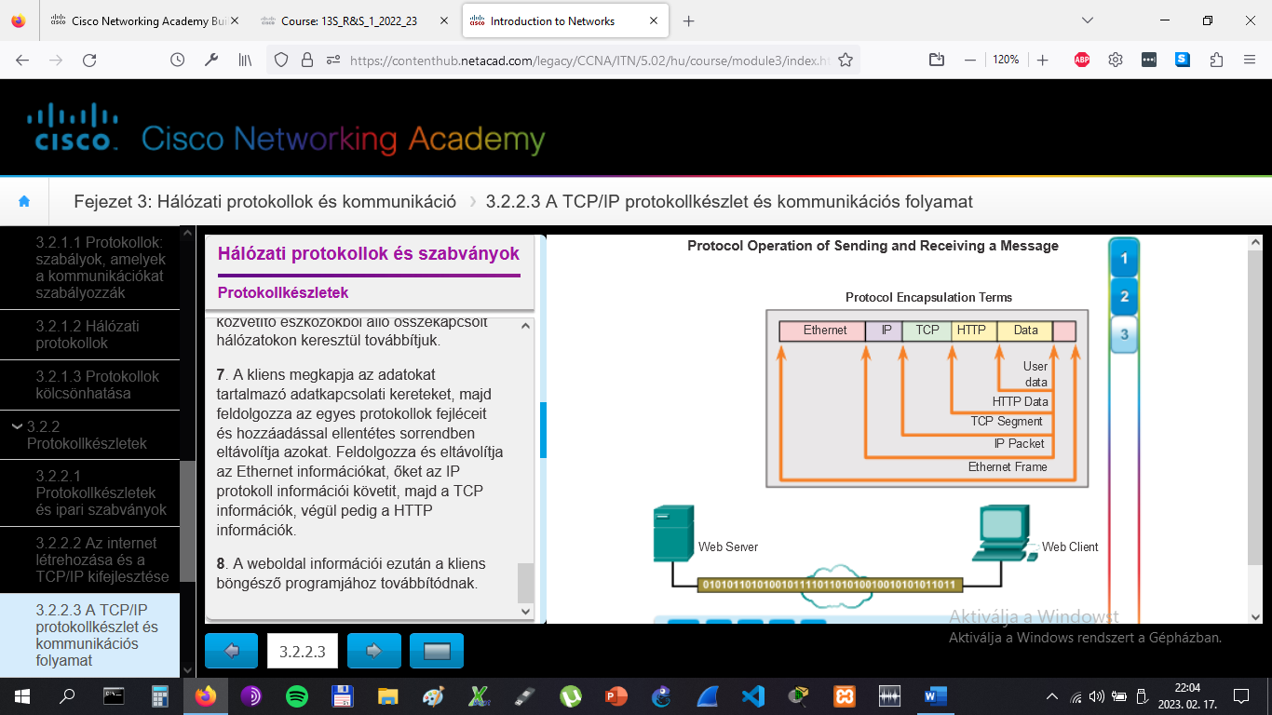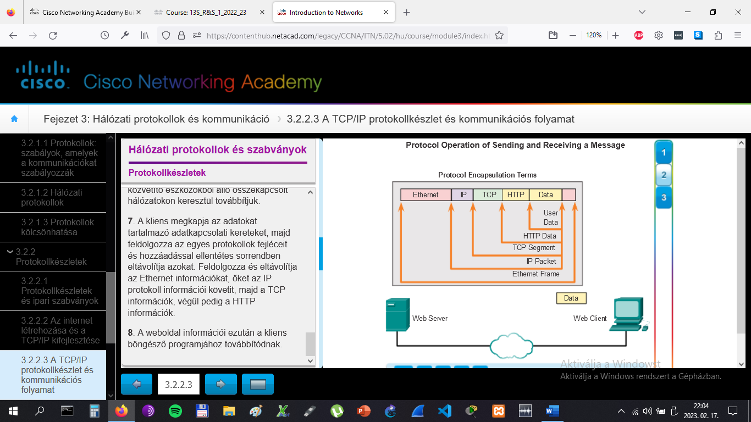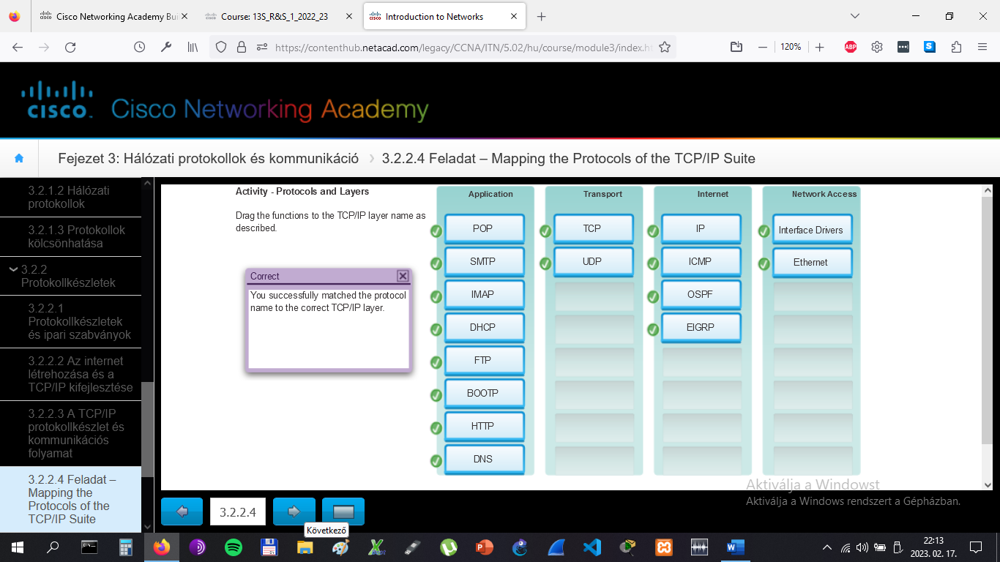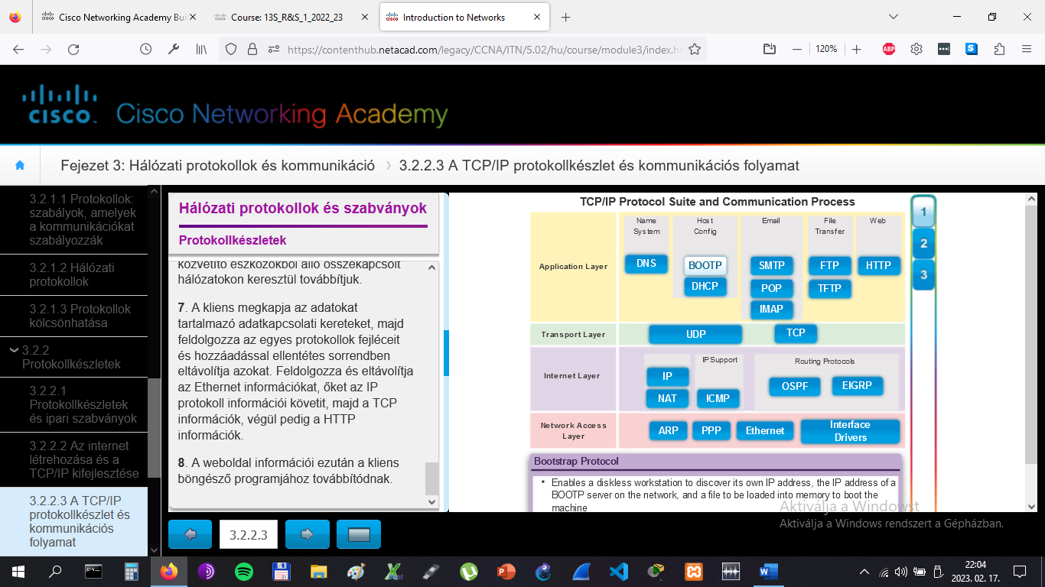

# Hálózati protokollok és szabványok

## Szabványügyi szervezetek

A nyílt szabványok ösztönzik a versenyt és az innovációt. Azt is garantálják, hogy egyetlen cég terméke ne sajátíthassa ki a piacot, vagy szerezhessen tisztességtelen előnyt a versenyben. Jó példa erre, amikor egy otthoni vezeték nélküli forgalomirányítót vásárolunk. Számos különböző gyártó termékei közül választhatunk, amelyek mindegyike tartalmazza az olyan szabványos protokollokat, mint az IPv4, DHCP, 802.3 (Ethernet) és a 802.11 (vezeték nélküli LAN). Ezek a nyílt szabványok teszik lehetővé egy Apple OS X operációs rendszert futtató kliens számára, hogy letölthessen egy weboldalt egy Linux operációs rendszert futtató webszerverről. Azért lehetséges ez, mert a két operációs rendszer nyílt szabványú protokollokat használ, mint például a TCP/IP készlet.

A szabványügyi szervezetek fontosak a internet nyitottságának fenntartásában, szabadon hozzáférhető előírásokat és protokollokat készítenek, amelyeket minden gyártó alkalmazhat. Egy szabványügyi szervezet magától is kidolgozhat egy szabályrendszert, vagy bizonyos esetekben kiválaszthat egy zárt protokollt is, ami majd az alapját képezheti a szabványnak. Ha egy gyártóspecifikus protokollt használ, ez általában annak a gyártónak a bevonásával történik, aki a protokollt megalkotta.

A szabványügyi szervezetek általában gyártófüggetlen, non-profit szervezetekként jönnek létre, hogy fejlesszék és támogassák a nyílt szabványok koncepcióját.

Szabványügyi szervezetek a következők:

* Az Internet Társaság (Internet Society, ISOC)
* Az Internet Architektúra Tanács (Internet Architecture Board, IAB)
* Az Internet Mérnöki Munkacsoport (Internet Engineering Task Force, IETF)
* A mérnököket egyesítő nemzetközi szervezet (Institute of Electrical and Electronics Engineers, IEEE)
* Nemzetközi Szabványügyi Hivatal (International Organization for Standardization, ISO)

Mindegyik szervezetről részletesebben lesz szó a következő pár oldalon.

Az ábrán kattintsunk a logókra a szabványok információinak megtekintéséhez.

# Hálózati protokollok és szabványok

## Szabványügyi szervezetek

Az Internet Society (ISOC) felelős a nyílt fejlesztés, az internet fejlődésének és használatának előmozdításáért az egész világon. Az ISOC elősegíti az internet műszaki infrastruktúrájához tartozó nyílt szabványok és protokollok fejlesztését, beleértve az Internet Architecture Board (IAB) felügyeletét.

Az Internet Architecture Board (IAB) felelős az internet szabványok általános felügyeletéért és fejlesztéséért. Az IAB biztosítja az interneten használt protokollok és eljárások architektúrájának felügyeletét. Az IAB 13 tagból áll, köztük van az Internet Engineering Task Force (IETF) elnöke is. Az IAB tagjai önálló személyek, és nem képviselői semmilyen társaságnak, hivatalnak vagy egyéb szervezetnek.

Az IETF feladata, hogy kidolgozza, frissítse és fenntartsa az internet és a TCP/IP technológiákat. Az egyik legfontosabb feladata az IETF-nek az, hogy RFC (Request for Comments, vitára bocsátott anyag) dokumentumokat állítson elő, amelyek az interneten alkalmazott protokollokat, folyamatokat és technológiákat írnak le. Az IETF munkacsoportokból áll, ami az elsődleges mechanizmus az IETF előírások és irányelvek kifejlesztésében. A munkacsoportok rövid távon léteznek, és miután a csoport céljai teljesülnek, megszűnnek. Az Internet Engineering Steering Group (Internet Mérnöki Kormányzócsoport, IESG) felelős az IETF, valamint az internetes szabványok kidolgozási folyamatának műszaki irányításáért.

Az Internet Research Task Force (Internet Kutatási Munkacsoport, IRTF) az internethez és a TCP/IP protokollokhoz, az alkalmazásokhoz, a felépítéshez és a technológiákhoz kötődő hosszú távú kutatásokra összpontosít. Míg az IETF a szabványalkotás rövidebb távú kérdéseivel foglalkozik, az IRTF olyan kutatócsoportokból áll, amelyek a hosszú távú fejlesztések irányába tesznek erőfeszítéseket. Néhány a jelenlegi kutatócsoportok közül: Anti-Spam Research Group (ASRG), Crypto Forum Research Group (CFRG), Peer-to-Peer Research Group (P2PRG) és a Router Research Group (RRG).

# Hálózati protokollok és szabványok

## Szabványügyi szervezetek

Az Institute of Electrical and Electronics Engineers (villamosmérnökök nemzetközi szervezete, IEEE) egy szakmai szervezet azok számára az elektrotechnika és az elektronika területén, akik elkötelezettek a technológiai innováció és a szabványok létrehozása iránt. A 2012-es állapot szerint az IEEE 38 társaságból áll, közzé tesz 130 folyóiratot, és több mint 1300 konferenciát szponzorál minden évben világszerte. Az IEEE-nek több mint 1300 szabványa és projektje áll jelenleg fejlesztés alatt.

Az IEEE több mint 400 000 taggal rendelkezik, több mint 160 országban. A tagok közül több mint 107 000 tanuló. Az IEEE az oktatási és szakmai előmenetelt segítő lehetőségeket nyújt, amelyek elősegítik a készségek és ismeretek megszerzését az elektronikai iparban.

Az IEEE az egyik vezető szabványalkotó szervezet a világon. Számos iparági szabványt fejleszt és tart karban, többek között az áramellátás és az energetika, az egészségügy, a távközlés, valamint az informatikai hálózatok területén. Az IEEE 802 szabványok családja foglalkozik a helyi és nagyvárosi hálózatokkal, beleértve a vezetékes és vezeték nélküli hálózatokat is. Amint az ábrán látható, mindegyik IEEE szabvány tartalmaz egy a szabványok létrehozásáért és finomításáért felelős munkacsoportot.

Az IEEE 802.3 és IEEE 802.11 szabványok jelentős IEEE szabványok a számítógépes hálózatok területén. Az IEEE 802.3 szabvány határozza meg a vezetékes Ethernet közeghozzáférés-vezérlését (Media Access Control, MAC). Ez a technológia általában a LAN-okra jellemző, de a nagy kiterjedésű hálózatokban (WAN) is alkalmazzák. A 802.11 szabvány a vezeték nélküli helyi hálózatok (WLAN) megvalósítására vonatkozó szabványkészletet definiál. Ez a szabvány határozza meg az OSI (Open Systems Interconnection) fizikai- és adatkapcsolat közeghozzáférés-vezérlést a vezeték nélküli kommunikáció vonatkozásában.

# Hálózati protokollok és szabványok

## Szabványügyi szervezetek

Az ISO a Nemzetközi Szabványügyi Szervezet, a világ legnagyobb nemzetközi szabványok kifejlesztésére szakosodott szervezete. Az ISO nem csak egy mozaikszó a szervezet nevéből, hanem inkább egy kifejezés, amely a görög "isos", azaz egyenlő szón alapul. A Nemzetközi Szabványügyi Szervezet azért döntött az ISO kifejezés mellett, hogy az országok közti egyenlőségét jelképezze.

A hálózatok területén az ISO leginkább a OSI (Open Systems Interconnection, nyílt rendszerek összekapcsolása) referencia modelljéről ismert. Az ISO 1984-ben adta ki az OSI referencia modellt, hogy kidolgozzon egy többrétegű keretrendszert a hálózati protokollokhoz. A projekt eredeti célja nem csak egy referencia modell létrehozása volt, hanem hogy alapot biztosítson egy az interneten alkalmazott protokollkészlet számára. Ez volt az úgynevezett OSI protokollkészlet. Robert Kahn, Vinton Cerf és mások által kifejlesztett TCP/IP protokollkészlet növekvő népszerűsége miatt azonban nem az OSI protokollkészletet választották az interneten használt protokollkészletnek. Helyette a TCP/IP protokollkészletet lett kijelölve. Az OSI protokollkészletet távközlési berendezéseken alkalmazták és a régebbi távközlési hálózatokon még a mai napig megtalálható.

Biztosan ismerünk olyan termékeket, amelyek ISO szabványokat használnak. Az ISO fájlkiterjesztést számos CD képfájlon használják, jelezve, hogy a fájlrendszer az ISO 9660 szabványt használja. Az ISO a forgalomirányító protokollok szabványainak létrehozásáért is felelős.

# Hálózati protokollok és szabványok

## Szabványügyi szervezetek

A hálózati szabványok más szabványosító szervezeteket is érintenek. Néhány a leggyakoribbak közül:

* **EIA -** Az EIA (Electronics Industry Alliance), korábbi nevén Electronics Industries Association egy nemzetközi szabványügyi és kereskedelmi szervezet az elektronikai szervezetek számára. Az EIA leginkább az elektromos kábelezésre és csatlakozókra vonatkozó szabványairól ismert, valamint a hálózati eszközök beszereléséhez használt 19 hüvelykes rack-ekről.
* **TIA -** A TIA (Telecommunications Industry Association) számos terület kommunikációs szabványainak fejlesztéséért felelős, mint a rádióberendezések, a mobil átjátszótornyok, a VoIP (Voice over IP) eszközök, a műholdas kommunikáció, és még ezeken kívül is. Sok szabványukat az EIA-val együttműködve alkották.
* **ITU-T -** Az ITU-T (International Telecommunications Union Telecommunications Standardization Sector) az egyik legnagyobb és legrégebbi kommunikációs szabványügyi szervezet. Az ITU-T olyan területek számára ír elő szabványokat, mint a videó tömörítés, az IPTV (Internet Protocol Television) és a szélessávú kommunikáció, mint például a digitális előfizetői vonal (DSL). Például, ha egy másik országba telefonálunk, akkor az ITU országkódokat használjuk a kapcsolat felépítéséhez.
* **ICANN -** Az ICANN (Internet Corporation for Assigned Names and Numbers) egy USA-beli nonprofit szervezet, amely az IP-címek kiosztását, a DNS által használt domain nevek, valamint a TCP és UDP által használ protokollazonosítók, vagy más néven portszámok kezelését koordinálja. Az ICANN alkotja meg a szabályokat, és teljes körű felelősséggel rendelkezik ezekért a feladatokért.
* **IANA -** Az IANA (Internet Assigned Numbers Authority, IANA) az ICANN egy osztálya, amely az IP-címek kiosztásáért és figyelemmel kíséréséért, a tartománynevek kezeléséért és a protokollazonosítókért felelős.

A hálózati szabványokat kialakító szervezetek megismerése segít annak megértésében, hogy ezek a normák egy nyitott és gyártósemleges internetet alkotnak, valamint lehetővé teszik, hogy megismerjük az újonnan kidolgozott szabványokat.

# Hálózati protokollok és szabványok

## Referencia modellek

Egy réteges modellt, mint amilyen a TCP/IP modell, gyakran használnak a különböző protokollok együttműködésének szemléltetésére. A rétegmodell az egyes rétegekben található protokollok működését és az alatta, illetve a fölötte levő rétegekkel történő kölcsönhatását ábrázolja.

Vannak előnyei, ha rétegmodellt használunk a hálózati protokollok és műveletek leírására. Egy réteges modell használata:

* Segít a protokolltervezésben, mert egy adott rétegben működő protokoll esetén egyértelműen meghatározott, hogy mit kell tennie, és hogyan kapcsolódik az alatta és felette lévő rétegekhez.
* Elősegíti a versenyt, mivel a különböző gyártóktól származó termékek képesek együttműködni.
* Véd attól, hogy az egyik réteg technológiájának vagy adottságainak változásai hatással legyenek az alatta és felette levő rétegekre.
* Közös nyelvet biztosít a hálózat működésének és képességeinek leírásához.

A hálózati modelleknek két alapvető típusa van:

* **Protokoll modell** - Ez a modell szorosan illeszkedik egy bizonyos protokollkészlet szerkezetéhez. Egy protokollkészlet hierarchikusan egymáshoz kapcsolódó protokolljai általában az emberi hálózat és az adathálózat közötti interfész valamennyi funkcióját képviselik. A TCP/IP modell egy protokollmodell, mivel a TCP/IP protokollkészletben lévő protokollok valamennyi rétegének funkcióit leírja.
* **Referencia modell** - Ez a modell az egységességet biztosítja hálózati protokollok és szolgáltatások valamennyi típusán belül azzal, hogy leírja, mit kell tenni egy bizonyos rétegben, de nem írja elő, hogy hogyan kell azt megvalósítani. A referencia modellnek nem az a célja, hogy végrehajtási előírás legyen, vagy hogy kellő részletességgel, pontosan meghatározza a hálózati architektúra szolgáltatásait. A referencia modell elsődleges célja, hogy segítse az érintett funkciók és folyamatok pontosabb megértését.

Az OSI modell a legismertebb hálózati referencia modell. Ezt alkalmazzák az adathálózatok tervezésnél, az üzemeltetési előírásokhoz és a hibaelhárításhoz.

Amint az ábrán látható, a TCP/IP és az OSI modellek az elsődleges modellek a hálózati működés tárgyalása során. A hálózati protokollok, szolgáltatások vagy eszközök tervezői létrehozhatják saját modelljeiket a termékeik szemléltetésére. Végül azonban szükséges, hogy az iparág szereplőivel való kommunikáció érdekében a termékük vagy szolgáltatásuk vagy az OSI, vagy TCP/IP, esetleg mindkét modellnek megfeleljen.

# Hálózati protokollok és szabványok

## Referencia modellek

Eredetileg az ISO által tervezett OSI modell olyan keretrendszernek készült, amelyre egy nyílt rendszerű protokollkészletet lehet építeni. Az elképzelés az volt, hogy ezeket a protokollokat egy olyan nemzetközi hálózat kifejlesztésére lehetne használni, amely nem függne gyártóspecifikus rendszerektől.

Végül az a sebesség, amellyel a TCP/IP-alapú internetet elfogadták, valamint az ütem ahogyan az növekedett azt eredményezték, hogy az OSI protokollkészlet fejlesztése és elfogadtatása elmaradt. Bár néhány, az OSI előírásokhoz fejlesztett protokollt ma is széles körben használnak, a hétrétegű OSI modell minden új hálózattípus esetében jelentős mértékben járult hozzá az egyéb protokollok és a termékek fejlesztéséhez.

Az OSI modell részletes listát ad valamennyi réteg funkcióiról és szolgáltatásairól. Leírja továbbá a rétegek kölcsönhatását a közvetlenül alattuk és felettük lévő rétegekkel. Bár a tanfolyam tartalma az OSI referencia modell köré épül, a tárgyalás hangsúlya a TCP/IP protokoll modell által meghatározott protokollokon van. A részletekért kattintsunk az egyes rétegek nevére.

**Megjegyzés**: Bár a TCP/IP modellben főleg név szerint említik a rétegeket, az OSI modell hét rétegét gyakrabban említik a sorszámukkal. Például a fizikai réteget 1. rétegnek nevezik az OSI modellben.

# Hálózati protokollok és szabványok

## Referencia modellek

A TCP/IP protokoll modellt a hálózatközi kommunikációhoz hozták létre a 1970-es években, néha internet modellnek is nevezik. Amint az ábrán látható, a funkciók négy kategóriáját határozza meg, amelyeknek a sikeres kommunikációhoz teljesülni kell. A TCP/IP protokollkészlet követi ennek a modellnek a szerkezetét. Ezért az internet modellt általában TCP/IP modellnek hívjuk.

A legtöbb protokoll modell gyártóspecifikus protokollkészletet ír le. Mivel azonban a TCP/IP modell egy nyílt szabvány, egyik vállalat sem felügyeli a modell meghatározását. A szabvány és a TCP/IP protokollok definícióját egy nyilvános fórum tárgyalja, és nyilvánosan elérhető RFC-kben vannak meghatározva. Az RFC-k tartalmazzák mind az adatkommunikációs protokollok formális meghatározását, mind az erőforrásokat, amelyek leírják a protokollok használatát.

Az RFC-k technikai és szervezési dokumentumokat is tartalmaznak az internetről, beleértve a műszaki előírásokat és az IETF rendeleteit.

# Hálózati protokollok és szabványok

## Referencia modellek

A TCP/IP protokollkészletet protokolljai is leírhatók az OSI referencia modellből kiindulva. Az OSI modellben a TCP/IP modell hálózatelérési rétege és az alkalmazási rétege további részekre van felosztva, hogy leírják a rétegekben előforduló különálló funkciókat.

A hálózatelérési rétegben a TCP/IP protokollkészlet nem határozza meg, hogy mely protokollokat kell használni egy fizikai közegen való továbbításakor, hanem csak azok átadását írja le az internet rétegből a fizikai hálózati protokollok felé. Az OSI 1. és 2. rétegek tárgyalják a közeghez-hozzáféréshez szükséges eljárásokat és a hálózaton keresztül történő adattovábbítás fizikai eszközeit.

Amint az ábrán látható, a fontos párhuzam a két hálózati modell között a 3. és 4. OSI rétegben található. Az OSI 3. réteget, a hálózati réteget szinte univerzálisan használják a valamennyi adathálózatban meglévő címzési folyamatok, valamint összekapcsolt hálózatokban előforduló irányítási folyamatok leírására. Az IP a TCP/IP protokollkészletnek az a tagja, amely magában foglalja az OSI 3. rétegében leírt funkcionalitást.

A 4. réteg, az OSI modell szállítási rétege írja le azokat általános szolgáltatásokat és funkciókat, amelyek az adatok sorrendhelyes és megbízható szállítását biztosítják a forrás és a cél között. Ezen funkciók közé tartozik a nyugtázás, a hibajavítás és a sorszámozás. Ebben a rétegben a TCP/IP protokollok közül a TCP és az UDP biztosítja a szükséges funkciókat.

A TCP/IP alkalmazási réteg számos protokollt tartalmaz, amelyek a különböző végfelhasználói alkalmazások számára nyújtanak szolgáltatásokat. Az OSI modell 5., 6. és 7. rétegeit referenciaként használják a szoftverfejlesztők és gyártók olyan termékek előállításához, amelyeknek hálózati hozzáférésre van szükségük, mint például a webböngészők.

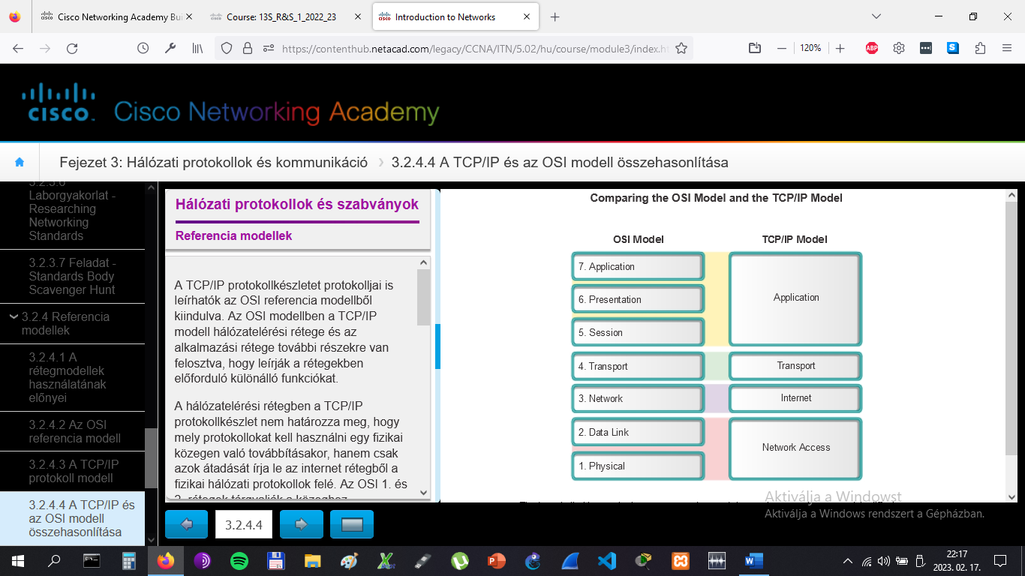

# Hálózati protokollok és szabványok

## Referencia modellek

Ennek a szimulációs feladatnak a célja, hogy alapot nyújtson a TCP/IP protokollkészlet és az OSI modell kapcsolatának megértéséhez. A szimulációs mód lehetővé teszi, hogy megnézzük az adatok tartalmát minden rétegben, amint a hálózat továbbítja azokat.

Ahogy az adatok áthaladnak a hálózaton, kisebb darabokra bontják szét őket és megjelölik, hogy a darabokat újra egyesíteni lehessen, amikor megérkeznek a rendeltetési helyre. Minden darabhoz egy meghatározott protokoll adategység (Protocol Data Unit, PDU) nevet rendelünk és a TCP/IP és OSI modellek egy konkrét rétegéhez kötjük. A Packet Tracer szimulációs módja lehetővé teszi, hogy megtekintsük az egyes rétegeket és a kapcsolódó PDU-kat. A következő lépések végigvezetik a felhasználót azon a folyamaton, ahogy lekérünk egy weboldalt egy webszerverről a kliens PC-n elérhető webböngésző alkalmazás segítségével.

Annak ellenére, hogy sok megjelenített információról később lesz szó részletesebben, ez egy lehetőség arra, hogy megvizsgáljuk a Packet Tracer funkcionalitását és lássuk a beágyazási folyamatot.

[Packet Tracer - Investigating the TCP/IP and OSI Models in Action Instructions](https://contenthub.netacad.com/legacy/CCNA/ITN/5.02/hu/course/files/3.2.4.6%20Packet%20Tracer%20-%20Investigating%20the%20TCP-IP%20and%20OSI%20Models%20in%20Action%20Instructions.pdf)

[Packet Tracer - Investigating the TCP/IP and OSI Models in Action - PKA](https://contenthub.netacad.com/legacy/CCNA/ITN/5.02/hu/course/files/3.2.4.6%20Packet%20Tracer%20-%20Investigating%20the%20TCP-IP%20and%20OSI%20Models%20in%20Action.pka)

# Hálózati protokollok és szabványok

## Referencia modellek

**Ebben a laborgyakorlatban a következő feladatokat hajtjuk végre:**

* 1. rész: Az RFC Editor használata.
* 2. rész: RFC-k publikálása.

[Laborgyakorlat - Researching RFCs](https://contenthub.netacad.com/legacy/CCNA/ITN/5.02/hu/course/files/3.2.4.7%20Lab%20-%20Researching%20RFCs.pdf)

# Adatok mozgatása a hálózaton

## Adatbeágyazás

Elméletileg egy általános kommunikáció - mint például a zene, a videó, vagy egy e-mail üzenet - továbbítása a küldő és fogadó között egyetlen nagyméretű, megszakítatlan bitfolyam formájában is történhetne. Ha az üzeneteket valóban ilyen módon továbbítanák, akkor ez azt jelentené, hogy ez idő alatt más eszköz nem lenne képes üzeneteket küldeni vagy fogadni ugyanazon a hálózaton. Ez a nagy adatfolyamok továbbításakor jelentős késleltetéseket okozna. Továbbá, ha ebben a közvetlen összekapcsolt hálózati infrastruktúrában megszakadna a kapcsolat, akkor a teljes üzenet elveszne, vagyis az egészet újra kellene küldeni.

Jobb megoldás, ha az adatokat kisebb, könnyebben kezelhető részekre osztjuk, és így küldjük el a hálózaton keresztül. Az adatfolyam kisebb darabokra történő felosztását szegmentálásnak nevezzük. Az üzenetek szegmentálásának két fő előnye:

* Ha kisebb egységeket küldünk a forrástól a célig, akkor egyszerre számos különböző párbeszéd adatai is összefűzhetők és szállíthatók a hálózaton. A különálló párbeszédek darabjait összefűző eljárást multiplexelésnek hívjuk. Kattintsunk az 1. ábrán lévő gombokra, majd a Lejátszás gombra a szegmentációt és a multiplexelést bemutató animáció megtekintéséhez.
* A szegmentáció által növelhetjük a hálózati kommunikáció megbízhatóságát. A különálló üzeneteknek nem szükséges a hálózat ugyanazon útvonalán eljutniuk a forrástól a rendeltetési helyükig. Ha egy adott útvonal zsúfolttá válik, vagy meghibásodik, akkor az üzenet egyes darabjait még mindig átirányíthatjuk egy alternatív útvonalra. Ha az üzenet egy része elveszik a cél felé haladva, akkor elegendő csak a hiányzó darabot újraküldeni.

A hálózati adattovábbítás során használt szegmentáció és a multiplexelés hátránya, hogy növeli a folyamat összetettségét. Képzeljük el, ha egy 100 oldalas levelet oldalanként külön borítékban kellene elküldeni. A 100 boríték címzése, címkézése, küldése, fogadása és megnyitása időigényes feladat lenne mind a feladó, mind a címzett számára.

A hálózati kommunikáció minden egyes üzenetszegmensének egy hasonló folyamaton kell keresztül mennie ahhoz, hogy biztosítva legyen a megfelelő célállomáshoz történő eljutása és az eredeti üzenet tartalmának a visszaállítása. Ez látható a 2. ábrán.

Különböző típusú eszközök vesznek részt abban, hogy az üzenetdarabok megbízhatóan érkezzenek meg a rendeltetési helyükre.

# Adatok mozgatása a hálózaton

## Adatbeágyazás

Ahogy az alkalmazás adatai haladnak lefelé a protokollveremben, a különböző protokollok minden szinten további adatokkal egészítik ki. Ezt általánosan beágyazási folyamatnak hívjuk.

Az egyes rétegekhez tartozó adathalmazt protokoll adategységnek nevezzük (Protocol Data Unit, PDU). Az adatbeágyazás során minden újabb réteg becsomagolja a felsőbb rétegből származó PDU-t az alkalmazott protokollnak megfelelő módon. A folyamat minden egyes szakaszában a PDU egy másik nevet kap, jelezve ezáltal az új funkcióját is. Bár nincs általános érvényű elnevezés a PDU-kra, ezen a kurzuson a PDU-kat a TCP/IP protokollcsalád szerint nevezzük meg, amint ez az ábrán is látható:

* **Adat** - Általános kifejezés az alkalmazási rétegben használt PDU-ra.
* **Szegmens** - Szállítási rétegbeli PDU.
* **Csomag** - Internet rétegbeli PDU.
* **Keret** - Hálózatelérési rétegbeli PDU.
* **Bitek** - Az átviteli közegen történő fizikai adattovábbításhoz használt PDU.

# Adatok mozgatása a hálózaton

## Adatbeágyazás

Az adatok beágyazása az a folyamat, ahol az adatot a továbbítása előtt további protokollfejléccel látják el. A legtöbb adatkommunikációs folyamatban az eredeti adatot több különböző protokoll szerint ágyazzák vagy csomagolják be a tényleges továbbítás előtt.

Amikor üzeneteket küldünk a hálózaton keresztül, akkor az adott munkaállomáson működő protokollkészlet fentről lefelé irányban működik. A következő webszerveres példában a TCP/IP modellt használjuk egy HTML alapú weboldal klienshez történő elküldésének szemléltetésére.

A folyamatot az alkalmazási rétegbeli HTTP protokoll kezdi a HTML formátumú adatok továbbításával a szállítási réteg felé. Ott az alkalmazás adatai TCP szegmensekre lesznek széttördelve. Mindegyik TCP szegmens kap egy címkét, az úgynevezett fejlécet, amely többek között beazonosítja azt az alkalazást, amelynek az üzenetet a célállomáson majd fel kell dolgozni. A fejléc az eredeti információ visszaállítását segítő információkat is tartalmaz.

A szállítási réteg beágyazza a weboldal HTML-adatrészeit egy szegmensbe, és elküldi azt az internet réteg számára, ahol az IP protokoll működik. Itt a teljes TCP szegmens beágyazásra kerül egy IP csomagba, amely egy újabb címke, az IP-fejléc hozzáadását jelenti. Az IP-fejléc tartalmazza a forrás- és célállomás IP-címét, valamint a csomag feldolgozását szabályozó folyamatok meghatározását.

Ezután az IP csomagot a hálózatelérési réteg kapja meg, ahol egy keretfejléc és egy utótag közé ágyazzák be a csomagot. Minden keret fejléce tartalmazza a forrás és a cél fizikai címét. Az eszközöket a fizikai cím egyedileg azonosítja a helyi hálózaton. Az utótag hibaellenőrzési információkat tartalmaz. Végül a szerver hálózati kártyája (NIC) az átviteli közegen történő továbbításhoz a biteket megfelelően kódolja. Kattintsunk a Lejátszás gombra az ábrán a beágyazási folyamat bemutatásához.

# Adatok mozgatása a hálózaton

## Adatbeágyazás

A kicsomagolás folyamata a fogadó oldalon zajlik. A kicsomagolási folyamat során a fogadó oldal eltávolít egy vagy több protokoll fejlécet. Az adat folyamatosan kicsomagolásra kerül, ahogy halad felfelé a protokollkészleten a végfelhasználói alkalmazás irányába. Kattintsunk a Lejátszás gombra az ábrán a kicsomagolási folyamat megtekintéséhez.

# Adatok mozgatása a hálózaton

## Helyi erőforrások elérése

Az OSI modell leírja a hálózati adattovábbítás során használt kódolás, formázás, szegmentálás és adatbeágyazás folyamatait is. A hálózati és az adatkapcsolati réteg feladata az adatok eljuttatása a forrás eszköztől vagy feladótól a célállomásig, más néven a vevőig. Mindkét réteg protokolljai használnak forrás és célcímeket, de a címek feladata különböző.

**Hálózati cím**

A hálózati vagy 3. rétegbeli logikai cím tartalmazza azokat az információkat, amelyek szükségesek az IP-csomag elszállításához a forrástól a célállomásig. A harmadik rétegbeli IP-cím két részből áll, a hálózati előtagból és az állomás részből. A hálózati előtagot az útválasztók használják a csomag továbbításához a megfelelő hálózat felé. Az állomás részt az útvonal utolsó forgalomirányítója használja a csomag eljuttatásához a címzett eszköz számára.

Egy IP csomag két IP-címet tartalmaz:

* **Forrás IP-cím** - A küldő készülék IP-címe.
* **Cél IP-cím** - A fogadó készülék IP-címe. A cél IP-címet használják a forgalomirányítók, hogy a csomagot a célhoz irányítsák.

**Adatkapcsolati cím**

Az adatkapcsolati vagy 2. rétegbeli fizikai címe más szerepet tölt be. Az adatkapcsolati cím célja, hogy a keretet ugyanazon hálózaton lévő két hálózati interfész között továbbítsa. Mielőtt egy IP csomagot elküldenénk vezetékes vagy vezeték nélküli hálózaton keresztül, azt egy adatkapcsolati keretbe kell ágyazni, hogy a saját hálózata által használt fizikai közegen továbbítható legyen. Az Ethernet LAN és vezeték nélküli LAN két példa arra, hogy az eltérő hálózatok különböző fizikai közeget és adatkapcsolati protokollokat használnak.

Az IP csomag adatkapcsolati keretbe kerül beágyazásra, hogy továbbítható legyen a cél hálózat felé. Ekkor történik meg az adatkapcsolati forrás és a cél címek hozzáadása, ahogy ezt az ábra is mutatja:

* **Forrás adatkapcsolati cím** - A csomagot küldő eszköz fizikai címe. Kezdetben ez az IP csomagot küldő állomás hálókártyájának a címe.
* **Cél adatkapcsolati cím** - Ez a következő forgalomirányító vagy a cél készülék hálózati kártyájának a fizikai címe.

# Adatok mozgatása a hálózaton

## Helyi erőforrások elérése

Ahhoz hogy a sikeres hálózati kommunikáció működését megértsük, fontos megérteni a hálózati réteg címeinek és az adatkapcsolati réteg címeinek a szerepét is, amikor a két kommunikáló készülék azonos hálózatban található. A következő példában a PC1 kliens számítógép kommunikál az azonos IP hálózatban levő fájl- és FTP-szerverrel.

**Hálózati címek**

A hálózati rétegbeli címek, az IP-címek jelentik a küldő és a fogadó állomások hálózati- és állomáscímeit. Ebben az esetben a címek hálózati része megegyezik, és csak az állomás részben különböznek.

* **Forrás IP-cím** - A küldő készülék IP-címe, ez a kliens számítógép (PC1) címe: 192.168.1.110.
* **Cél IP-cím** - A fogadó eszköz IP-címe (FTP szerver): 192.168.1.9.

**Adatkapcsolati címek**

Amikor az IP csomagot küldő és fogadó állomások azonos hálózaton vannak, akkor az adatkapcsolati keret közvetlenül a fogadó eszköznek kerül elküldésre. Egy Ethernet hálózaton az adatkapcsolati címet Ethernet MAC-címnek hívják. A MAC-címek 48 bites címek, amelyek az Ethernet NIC áramköreibe ténylegesen is be vannak "égetve". A MAC-címet ezért gyakran nevezik fizikai címnek vagy beégetett címnek (Burned-in Address, BIA) is.

* **Forrás MAC-cím** - Ez az IP csomagot küldő eszköz (PC1) adatkapcsolati címe, vagy az Ethernet MAC-címe. A PC1 Ethernet NIC MAC-címe AA-AA-AA-AA-AA-AA.
* **Cél MAC-cím** - Ha a fogadó készülék ugyanazon a hálózaton van mint a küldő készülék, akkor ez maga a fogadó eszköz adatkapcsolati címe. Ebben a példában a cél FTP szerver MAC-címe: CC-CC-CC-CC-CC-CC.

A forrás és a cél címek hozzáadódnak az Ethernet kerethez. A keretet a beágyazott IP csomaggal most már PC1 továbbítani tudja közvetlenül az FTP szerver számára.

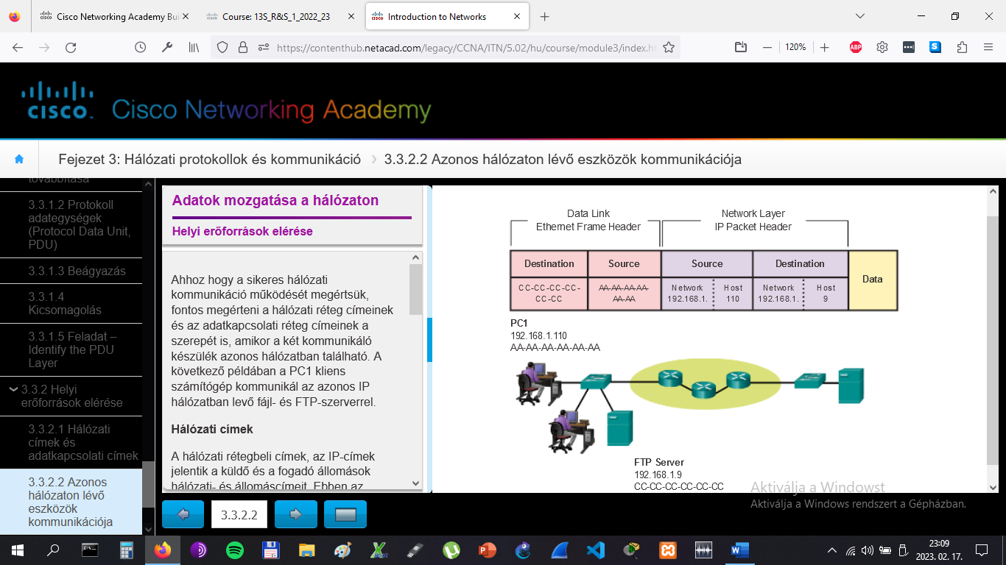

# Adatok mozgatása a hálózaton

## Helyi erőforrások elérése

Most már érthető, hogy az adatok azonos LAN hálózaton belüli küldéséhez a küldő félnek ismernie kell a fogadó oldal fizikai és logikai címét is. Ha ezek a címek ismertek, akkor létrehozhatja a keretet, és elküldheti a hálózati közegen. A forrás állomás több módon képes megtanulni a cél IP-címét. Például megtanulhatja az IP-címet a Domain Name System (DNS) használatával, vagy lehet hogy tudja is a címet, mert a felhasználó kézzel beírta, mint mondjuk az FTP szerver címét a megfelelő alkalmazásban. De honnan tudja meg az állomás a másik eszköz Ethernet MAC-címét?

A legtöbb hálózati alkalmazás a logikai IP-címekre támaszkodik a célállomások helyének meghatározásakor. Az adatkapcsolati MAC-cím ahhoz kell, hogy az Ethernet keretbe ágyazott IP csomagot el lehessen juttatni a hálózaton keresztül a célig.

A küldő eszköz a címmeghatározó protokollt (Address Resolution Protocol, ARP) használja, hogy kiderítse az azonos hálózaton lévő eszközök MAC-címeit. A küldő fél ARP kérés (ARP Request) üzenetet küld a teljes LAN számára. Az ARP kérés szórt üzenet. Az ARP kérés a cél eszköz IP-címét tartalmazza. A LAN minden eszköze megvizsgálja az ARP kérést, hogy a saját IP-címe van-e benne. Csak az készülék fog válaszolni a kérésre, amelyik IP-címe az ARP kérésben szerepel. Az ARP válasz tartalmazni fogja a kérdéses IP-címhez tartozó MAC-címet.

# Adatok mozgatása a hálózaton

## Távoli erőforrások elérése

Egy állomás távoli hálózatba történő üzenetküldésének a módja különbözik attól, mint ahogyan az állomás saját helyi hálózatán belül küld üzeneteket. Amikor egy állomásnak a saját hálózatában található állomásnak kell üzenetet küldenie, akkor az üzenetet közvetlenül fogja továbbítani. Az állomás az ARP protokollt használja a célállomás MAC-címének kiderítésére. A csomag fejlécében elhelyezi a cél IP-címét, egy keretbe ágyazza a csomagot, amely a cél MAC-címét tartalmazza, majd továbbítja azt.

Amikor az állomásnak egy távoli hálózatba kell üzenetet küldenie, használnia kell a forgalomirányítót, vagy más néven az alapértelmezett átjárót. Az alapértelmezett átjáró a forgalomirányító azon interfészének az IP-címe, amely a küldővel azonos hálózaton van.

Fontos, hogy az alapértelmezett átjáró címe minden helyi hálózatban levő gépen konfigurálva legyen. Ha a TCP/IP-beállításokban nincs alapértelmezett átjáró meghatározva, vagy rossz alapértelmezett átjáró van megadva, akkor üzeneteket nem lehet a távoli hálózatok célállomásai felé továbbítani.

Az ábrán az állomás az azonos hálózatban levő R1-et használja az alapértelmezett átjárónak, vagyis a 192.168.1.1 címet kell megadni a TCP/IP beállításokban. Ha egy PDU célállomása egy másik IP-hálózaton található, az állomás a PDU-t az alapértelmezett átjárónak fogja elküldeni továbbításra.

# Adatok mozgatása a hálózaton

## Távoli erőforrások elérése

De mi a szerepe a hálózati és az adatkapcsolati rétegbeli címeknek, ha a készülék egy távoli hálózatban levő eszközzel kommunikál? Ebben a példában a PC1 kliens számítógép egy másik IP-hálózatban található Web Server nevű géppel kommunikál.

**Hálózati címek**

Az IP-címek a küldő és a fogadó eszközök hálózati és állomáscímeit jelölik. Amennyiben a csomag feladója és vevője két különböző hálózaton található, akkor a forrás és cél IP-címek is különböző hálózati tartományokból kerülnek ki. Ez a célállomás IP-címének hálózati részéből derül ki.

* **Forrás IP-cím** - A küldő készülék IP-címe, ez a kliens számítógép (PC1) címe: 192.168.1.110.
* **Cél IP-cím** - A fogadó Web Server készülék IP-címe: 172.16.1.99.

**Adatkapcsolati címek**

Amikor az IP csomag küldője és a vevője nem ugyanabban a hálózatban található, akkor az adatkapcsolati rétegbeli Ethernet keretet nem lehet közvetlenül a célállomásnak küldeni, mert az a küldő hálózatán közvetlenül nem elérhető. Az Ethernet keretet egy másik készüléknek, a forgalomirányítónak vagy más néven alapértelmezett átjárónak kell elküldeni. A példánkban az R1 az alapértelmezett átjáró. R1 rendelkezik egy olyan interfésszel és IP-címmel, ami azonos hálózatban található PC1-el. Ez teszi lehetővé PC1 számára, hogy közvetlenül érhesse el a forgalomirányítót.

* **Forrás MAC-cím** - A küldő PC1 eszköz Ethernet MAC-címe. A PC1 Ethernet NIC MAC-címe AA-AA-AA-AA-AA-AA.

**Cél MAC-cím** - Ha a fogadó és küldő eszközök különböző hálózaton vannak, akkor ez a cím az alapértelmezett átjáró vagy forgalomirányító Ethernet MAC-címe. A példában a cél MAC-címe az R1 forgalomirányító PC1 hálózatára csatlakozó Ethernet interfészének a MAC-címe, vagyis 11-11-11-11-11-11.

Az Ethernet keret a beágyazott IP-csomaggal már elküldhető az R1-nek. Az R1 ezek után a csomagot a célállomás, a Web Server felé továbbítja. Ez azt jelenti, hogy az R1 a csomagot vagy egy másik forgalomirányítónak, vagy közvetlenül a Web Server állomásnak továbbítja, amennyiben az az R1 egy közvetlenül csatlakozó hálózatán van.

Hogyan határozza meg a küldő állomás a forgalomirányító MAC-címét?

Minden állomás ismeri a forgalomirányító IP-címét, ami a TCP/IP beállításokban található alapértelmezett átjáró. Az alapértelmezett átjáró címe a forgalomirányító azon interfészének a címe, amelyik a forrásállomással azonos helyi hálózatra csatlakozik. A helyi hálózat minden állomása az alapértelmezett átjáró címét használja arra, hogy a forgalomirányítónak üzenetet küldjön. Mivel az állomás tudja az alapértelmezett átjáró IP-címét, ezért használhatja az ARP protokollt az alapértelmezett átjáró MAC-címének meghatározására. Ezután az alapértelmezett átjáró MAC-címe már felhasználható a keretben célcímként.

# Adatok mozgatása a hálózaton

## Távoli erőforrások elérése

**Ebben a laborgyakorlatban a következő feladatokat hajtjuk végre:**

* 1. rész: A Wireshark letöltése és telepítése.
* 2. rész: Helyi ICMP adatforgalom elfogása és elemzése Wireshark alkalmazásával.
* 3. rész: Távoli ICMP adatforgalom elfogása és elemzése Wireshark alkalmazásával.

[Laborgyakorlat - Using Wireshark to View Network Traffic](https://contenthub.netacad.com/legacy/CCNA/ITN/5.02/hu/course/files/3.3.3.4%20Lab%20-%20Using%20Wireshark%20to%20View%20Network%20Traffic.pdf)

# Összefoglalás

## Összefoglalás

**Garantált hogy működik!**

Éppen most fejeztük be a hálózati protokollokról és szabványokról szóló 3. fejezetet.

Feltéve, hogy a fejezet elején lévő modellezési feladatot sikeresen elvégeztük, hogyan hasonlítanánk össze a kommunikációs hálózatok tervezési lépéseit a kommunikációban használt hálózati modellekkel?

* Egy kommunikációs nyelv létrehozása.
* Az üzenet kisebb egységekre osztása, egy időben csak egy kis darab szállítása, a problémák megértésének megkönnyítése.
* Annak ellenőrzése, hogy az adatok teljes mértékben és helyesen kerültek továbbításra.
* A minőségi adatkommunikációt és továbbítást biztosító időzítések.

[Csoportos feladat - Guaranteed to work! Instructions](https://contenthub.netacad.com/legacy/CCNA/ITN/5.02/hu/course/files/3.4.1.1_Class_Activity_Guaranteed_to_Work_Instructor_Planning_Document.pdf)

# Összefoglalás

## Összefoglalás

**Garantált hogy működik!**

Éppen most fejeztük be a hálózati protokollokról és szabványokról szóló 3. fejezetet.

Feltéve, hogy a fejezet elején lévő modellezési feladatot sikeresen elvégeztük, hogyan hasonlítanánk össze a kommunikációs hálózatok tervezési lépéseit a kommunikációban használt hálózati modellekkel?

* Egy kommunikációs nyelv létrehozása.
* Az üzenet kisebb egységekre osztása, egy időben csak egy kis darab szállítása, a problémák megértésének megkönnyítése.
* Annak ellenőrzése, hogy az adatok teljes mértékben és helyesen kerültek továbbításra.
* A minőségi adatkommunikációt és továbbítást biztosító időzítések.

[Csoportos feladat - Guaranteed to work! Instructions](https://contenthub.netacad.com/legacy/CCNA/ITN/5.02/hu/course/files/3.4.1.1_Class_Activity_Guaranteed_to_Work_Instructor_Planning_Document.pdf)

# Összefoglalás

## Összefoglalás

Az adathálózatok végberendezésekből, közvetítő eszközökből és az azokat összekötő átviteli közegekből állnak. A kommunikációhoz ezeknek az eszközöknek tudniuk kell, hogy hogyan is kommunikáljanak.

Ezeknek az eszközöknek meg kell felelniük a kommunikációs szabályoknak és protokolloknak. A TCP/IP példa egy protokollkészletre. A legtöbb protokollt szabványügyi szervezetek hozták létre, mint például az IETF vagy az IEEE. Az IEEE (Institute of Electrical and Electronics Engineers) egy szakmai szervezet azok számára, akik az elektrotechnika és az elektronika területén tevékenykednek. Az ISO, a Nemzetközi Szabványügyi Szervezet a világ legnagyobb nemzetközi szabványok kifejlesztésére szakosodott szervezete.

A legszélesebb körben használt hálózati modellek az OSI és a TCP/IP. Az adatkommunikációs protokollok társítása ezeknek a modelleknek a különböző rétegeihez hasznos annak meghatározásában, hogy a LAN és WAN hálózatokon történő adatátvitel meghatározott pontjain mely eszközöket és szolgáltatásokat alkalmazzák.

Az OSI modell rétegein (a protokollveremben) lefelé haladó adatokat kisebb darabokra tördelik, majd címekkel és egyéb információkkal ellátva beágyazzák azokat. A folyamatot visszafordítva az adatok a darabokból kicsomagolásra kerülnek és a felsőbb protokoll szintekhez továbbítják azokat. Az OSI modell leírja a hálózati adattovábbítás során használt kódolási, formázási, szegmentálási és az adatbeágyazási folyamatokat.

A TCP/IP protokollkészlet egy olyan nyílt és szabványos protokoll együttes, amelyet a hálózati ipar szereplői és a szabványügyi szervezetek elfogadtak és jóváhagytak. Az internet protokollkészlet egy olyan protokollcsomag, amely az interneten keresztüli információ továbbításhoz és fogadáshoz szükséges.

A protokoll-adategységek (PDU) elnevezései a TCP/IP protokollkészletben: adat, szegmens, csomag, keret, valamint a bitek.

A modellek alkalmazása lehetővé teszi az egyének, a vállalatok és a szakmai szövetségek számára a jelenlegi hálózatok elemzését, valamint a jövő hálózatainak megtervezését.

